9. ГИДРАВЛИЧЕСКАЯ ПРОГРАММА БУРЕНИЯ
СКВАЖИН
Гидравлической программой бурения скважин называется совокупность режимов промывки и других операций, связанных с гидравликой и обеспечивающих бурение скважин без или с минимумом осложнений, с максимально высоким качеством при заданных ограничениях по стоимости строительства скважин и выбору бурового оборудования.
Гидравлическая программа включает в себя выбор параметров и расхода промывочной жидкости, выбор режимов промывки забоя, расчет давлений, выбор типа и количества насосов и режимов их работы. Некоторые исследователи включают в гидравлическую программу также определение максимально допустимых скоростей спуско-подъемных операций (СПО).
9.1. Выбор параметров промывочных жидкостей
Выбор параметров промывочных жидкостей определяется их функциями, важнейшими из которых являются создание противодавления на проходимые породы, очистка забоя от частиц шлама и вынос их на дневную поверхность. С этой точки зрения наиболее важными свойствами жидкостей, применяемых в бурении, являются их плотность, реологические и фильтрационные параметры. В ряде случаев, например, при проходке многолетнемерзлых пород (ММП) необходимо учитывать (регулировать) и теплофизические параметры промывочных жидкостей.
9.1.1. Выбор плотности промывочной жидкости
Правильный выбор плотности промывочной жидкости имеет исключительное значение в бурении скважин, т.к. от этого во многом зависят условия разрушения горных пород, возможность предотвращения осложнений и т.д.
Для предотвращения поступления пластовых флюидов в скважину (проявления) и поглощения бурового раствора давление в скважине Р_{с} не должно быть меньше пластового Р_{пл} и больше давления начала поглощения (гидроразрыва) Р_{п} с учетом гидродинамических потерь, т.е. должно выполняться условие
Р_{пл} ≤ Р_{с} = ρgH ± Δ Р_{гд} ≤ Р_{п} , (9.1)
где Р_{гд} - гидродинамические потери давления при выполнении различных операций.
Правилами безопасности [1] регламентируется минимальное превышение давление столба бурового раствора над пластовым ρgH≥к.Р_{пл} , (9.2)
и величина дифференциального давления 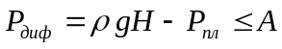 . (9.3)
Значения К и А приведены в табл. 9.1.

Таблица 9.1
Н, м | К | А, МПа
<1200 | 1,10...1,15 | 1,5
1201-2500 | 1,05...1,10 | 2,5
>2500 | 1,04...1,07 | 3,5

Правилами не регламентируется величина превышения давления начала поглощения над давлением столба бурового раствора. По аналогии с (9.2) это условие можно записать в виде
ρgH ≤ Р_{п} /к (9.4)
Выше приведенные условия выбора плотности промывочной жидкости можно записать в виде:
для предотвращения проявления ρ ≥ρ _{min}=Р_{пл} .к / gH , (9.5)
для предотвращения поглощения ρ ≤ρ _{max}=Р_{п} / gH..к , (9.6)
по ограничению дифференциального давления ρ ≤ (Р_{пл} +A) / gH . (9.7)
Следует отметить, что если нарушение условий (9.5) и (9.6) ведет к возникновению осложнений, при ликвидации которых возможны опасные моменты, то нарушение условия (9.7) ведет к снижению показателей бурения, но не создает непосредственно опасных моментов.
В случае экономической целесообразности возможно бурение с проявлением пластовых флюидов и с поглощением промывочной жидкости, т.е. с нарушением условий (9.5) и (9.6) , если эти осложнения не грозят аварией, не наносят ущерба здоровью персонала, сохранности бурового оборудования, охране недр и окружающей среды, не приводят к порче промывочной жидкости. Но такие отступления от правил требуют обязательного согласования с органами Госгортехнадзора, санитарного надзора.
9.1.2. Выбор реологических параметров промывочной жидкости
9.1.2.1. Реологические модели жидкостей, применяемых в бурении
Реологические свойства жидкостей определяют характер их течения или движения погруженных в них тел при ламинарном режиме течения (обтекания). В турбулентном режиме влияние реологических параметров значительно слабее, а в развитом турбулентном режиме ими вообще можно пренебречь. В бурении применяются как ньютоновские, так и неньютоновские, в основном вязко-пластичные жидкости (ВПЖ). Они имеют разные зависимости касательных напряжений от градиента скорости сдвига (рис.9.1). Для ньютоновских жидкостей (НЖ) справедливо реологическое уравнение Ньютона 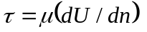 , (9.8)
где τ - касательные напряжения; (dU / dn)= - градиент скорости по нормали к вектору скорости; 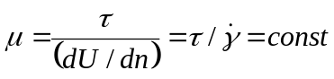 - коэффициент абсолютной (динамической) вязкости, не зависящий от величины градиента скорости сдвига.
В отечественной литературе ВПЖ чаще описывается моделью Шведова-Бингама
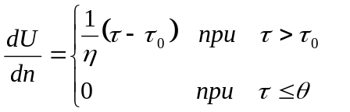 (9.9)
В модели Шведова-Бингама три реологические константы: структурная вязкость - η; динамическое напряжение сдвига (ДНС) - τ₀ и статическое напряжение сдвига (СНС) - θ.
СНС — это такое напряжение, при превышении которого начинается течение ВПЖ или погруженных в него тел. Оно является характеристикой покоящейся ВПЖ. Структурная вязкость и ДНС являются характеристикой движущейся ВПЖ. Причем точка ДНС не лежит на реологической кривой. Следовательно, его, в отличие от СНС, невозможно измерить непосредственно. Из рис.9.2 видно, что уравнение Бингама достаточно хорошо описывает поведение ВПЖ, когда начало ее течения (т.А) близка к τ₀.
В англоязычной литературе ВПЖ чаще описывают степенным уравнением Оствальда-де-Вааля 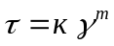 , (9.10)
где к – постоянная вязкости; m<1 - показатель нелинейности.
При m=1 уравнение Оствальда переходит в уравнение Ньютона. Отличительной особенностью уравнения Оствальда является то, что постоянная вязкости к имеет переменную размерность 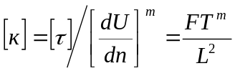 .
Жидкости, подчиняющиеся уравнению (9.10), часто называют псевдопластичными. Уравнение Оствальда-де-Вааля применимо, когда точка А близка к началу координат. Следует, однако, иметь в виду, что в ряде случаев участки АВ и ВС могут описываться уравнениями Оствальда-де-Вааля с различными к и т. . Существуют более сложные модели для описания ВПЖ, но из-за вычислительных трудностей они применяются редко.
Для описания ВПЖ можно использовать и уравнение Ньютона
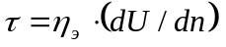 (9.11)
Но в этом случае η_{э} , называемая эффективной вязкостью, в отличие от ньютоновской жидкости, не является постоянной величиной, а зависит от градиента скорости сдвига.
Для модели Шведова-Бингама 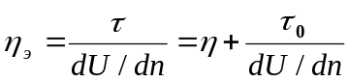 (9.12)
Для модели Оствальда-де-Вааля 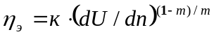 (9.13)
Из (9.12) и (9.13) видно, что с увеличением градиента скорости сдвига эффективная вязкость ВПЖ уменьшается, жидкость как бы разжижается.
9.1.2.2. Тиксотропия
Тиксотропией называется изменение реологических параметров ВПЖ во времени при постоянном градиенте скорости сдвига. Наиболее ярко тиксотропия проявляется в изменении СНС. В тиксотропных растворах, оставленных в состоянии покоя, происходит упрочнение структуры, характеризуемое ростом СНС (рис.9.3). Рост СНС растворов после прекращения циркуляции в скважине замедляет или прекращает оседание частиц шлама, что уменьшает вероятность прихватов. В то же время рост СНС растворов во время нахождения в отстойниках циркуляционной системы затрудняет их очистку от шлама и пузырьков газа.
Тиксотропия влияет на изменение гидростатического давления ВПЖ во времени. Если тиксотропная жидкость является суспензией, то гидростатическое давление ее после прекращения перемешивания уменьшится
от Р=ρ_{c}gH до Р=ρ_{жф}gH (9.14)
где ρ_{c} - плотность суспензии; ρ_{жф} - плотность жидкой фазы.
Если тиксотропная жидкость является гомогенной, то изменение давления зависит от характера изменения объема. Если объем жидкости возрастает, то с ростом СНС возрастает и давление 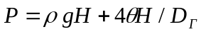 , (9.15) если же объем жидкости уменьшается , то с ростом СНС давление будет уменьшаться
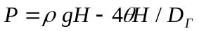 (9.16)
В уравнении (9.15) и (9.16) D_{Г} - гидравлический диаметр скважины или кольцевого пространства, если в скважину спущены трубы.
9.1.2.3. Выбор реологических параметров
Выбор реологических параметров определяется функциями промывочных жидкостей и связан с выбором расхода. Если расход промывочной жидкости не определен, приближенные значения реологических параметров могут быть найдены из следующих соображений. Структурную вязкость желательно поддерживать на минимально возможном уровне. При использовании трехступенчатой системы очистки желательно поддерживать ее в следующих пределах [2]:
- диспергирующий (глинистый) раствор η = (0,004... 0,005)τ₀, Па.с (9.17)
- недиспергирующий (полимерный) раствор η =0,002τ₀ , Па.с (9.18)

Для сохранения коллоидной устойчивости раствора необходимо, чтобы
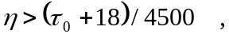 Па.с (9.19)

Нежелательно превышение структурной вязкости значений
η_{max}= 3,3•10⁻⁵ρ - 0,022 , Па.с (9.20)
Усредненное значение ДНС глинистых растворов может быть найдено из выражения 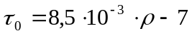 , Па (9.21)
Для удержания частиц утяжелителя во взвешенном состоянии необходимо, чтобы СНС за короткое время достигало значения
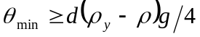 , (9.22)
где d , ρ_{y} - размер и плотность частиц утяжелителя соответственно.
9.2. Выбор расхода промывочной жидкости
Критерии выбора расхода определяются функциями промывочной жидкости, важнейшими из которых являются очистка забоя от выбуренной породы, транспортировка шлама на дневную поверхность, подвод энергии к гидравлическим забойным двигателям. Кроме того, на расход промывочной жидкости накладываются ограничения: - в процессе бурения не должны быть поглощения промывочной жидкости; - содержание выбуренной породы в восходящем потоке промывочной жидкости не должно быть больше 3...5 %, в противном случае усиливается налипание частиц шлама на бурильную колонну и стенки скважины, что может привести к прихватам.

9.2.1. Расход промывочной жидкости, необходимый для очистки забоя
На очистку забоя от выбуренной породы влияют давление столба бурового раствора, препятствующее отрыву частиц породы от забоя; скорость и направление гидромониторных струй; вязкость и содержание твердой фазы в промывочной жидкости и ряд других факторов.
Очевидно, что расход жидкости, необходимый для очистки забоя, должен выбираться с учетом этих факторов. Однако, поскольку такая методика до настоящего времени не разработана, для выбора расхода используют зависимость
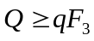 (9.23)
где F₃ = 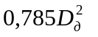 - площадь проекции забоя на плоскость, нормальную оси долота; D_{д} - диаметр долота; q - удельный расход.
Для долот с центральной промывкой или со щелевыми промывочными каналами рекомендуется применять 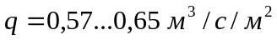 .

Для гидромониторных долот 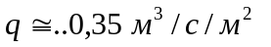 .
Существуют различные критерии оценки эффективности гидромониторной очистки забоя. Экель (Eckel I.R.) [3] эффективность промывки забоя определяет параметром Рейнольдса в насадках долота
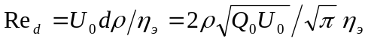 , (9.24)
где Q₀ , U₀ - соответственно расход и скорость истечения жидкости из насадок; η_{э} - эффективная вязкость раствора при скорости сдвига, соответствующей течению в насадках долота.
Согласно исследованиям Экеля увеличение Re_{d} - более 10⁵ мало влияет на скорость проходки. Отсюда расход жидкости для эффективной очистки забоя
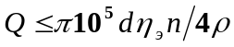 , (9.25)
где п - количество насадков.
К сожалению, в данном расчете не учитывается диаметр долота и количество образующегося на забое шлама.
Другие исследователи считают, что эффективная очистка забоя достигается при определенном значении гидравлической мощности, срабатываемой в насадках долота

N_{д}=ΔP_{д} . Q , (9.26)
где ΔP_{д} - перепад давления в долоте.
Рекомендуемая Алленом (Allen I.H.) [3] удельная гидравлическая мощность для промывки долота показана на рис.9.4. Поскольку потери давления в долоте
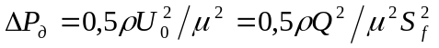 , (9.27)
где μ - коэффициент расхода насадки; S_{f} - площадь промывочных каналов, уравнение (8.26) можно привести к виду 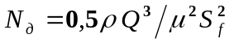 . (9.28)
Выбрав с помощью графика на рис.9.4 необходимую гидравлическую мощность на долоте, определяют необходимый расход, если выбран уже диаметр насадок, или площадь промывочных каналов при известном расходе.
Если уже выбран насос и диаметр его втулок, то максимальная гидравлическая мощность достигается при расходе, при котором перепад давления в насадках наиболее близок к 2/3 от допустимого давления насоса для данного размера втулки.
Некоторые исследователи считают, что определяющим критерием гидромониторной промывки забоя является сила удара гидромониторной струи
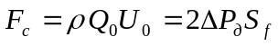.μ² (9.29)
При известных диаметрах втулок насоса максимум силы удара струи достигается при расходе, при котором перепад давления в насадках долота наиболее близок к ½ от допустимого давления насоса.
Cледует иметь в виду, что при бурении с забойными двигателями перепад давления в долоте не должен превышать 6 МПа, иначе происходит достаточно быстрый износ сальниковых уплотнений и рост утечек жидкости через них.
9.2.2. Расход промывочной жидкости, необходимый для выноса шлама на
дневную поверхность
Механизм транспортирования частиц шлама потоком промывочной жидкости в вертикальной (слабо наклонной) и горизонтальной (сильно наклонной) скважинах различный и требует раздельного рассмотрения.

Вынос частиц шлама в вертикальной скважине
Твердая частица в восходящем потоке жидкости двигается вверх, если скорость восходящего потока жидкости больше скорости оседания твердой частицы относительно жидкости в восходящем потоке.
Условия выноса частиц шлама 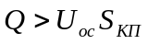 , (9.30)
где S_{КП} - площадь кольцевого пространства.
На практике обычно пользуются следующим соотношением
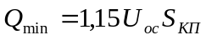 , (9.31)
Поскольку при разрушении породы долотом образуются частицы разных размеров, и кольцевое пространство скважины может иметь разные размеры, по соотношению (8.31) находят расход, необходимый для выноса в наиболее широкой части кольцевого пространства даже самых крупных частиц, эквивалентный размер которых может быть найден из эмпирической зависимости 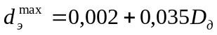 (9.32)
Таким образом расчет расхода промывочной жидкости сводится к определению скорости оседания (витания) твердых частиц, которая зависит от вида жидкости и режима ее течения.
При бурении с промывкой водой и продувкой воздухом вследствие малой вязкости режим течения их в кольцевом пространстве и режим обтекания твердых частиц преимущественно турбулентный, и скорость оседания твердых частиц находится по формуле Риттингера 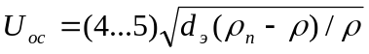 , (9.33)
где ρ_{п} - плотность разбуриваемых пород.
При бурении с промывкой ВПЖ режим течения в кольцевом пространстве чаще всего ламинарный. В ламинарном потоке ВПЖ Бингама скорость оседания твердых частиц может быть найдена из зависимости
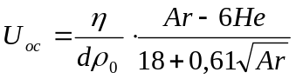 , (9.34)
где 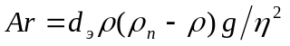 - параметр Архимеда; 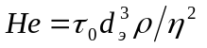 - параметр Хедстрема для частицы.
При Ar<6Не считают, что U_{oc} ≈ 0 . Если режим течения жидкости в кольцевом пространстве неизвестен, то целесообразно скорость оседания частиц определять по формуле Риттингера, дающей более высокую скорость оседания.
Условия и механизмы транспортировки частиц шлама в горизонтальном стволе скважины рассмотрены ниже.
9.2.3. Расход промывочной жидкости, обеспечивающий нормальную
работу гидравлического забойного двигателя
Расход промывочной жидкости, при котором турбобур будет принимать заданную нагрузку на долото, можно найти из следующей формулы
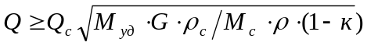 , (9.35)
где М_{с} - момент турбины турбобура при расходе промывочной жидкости Q_{с} , плотностью ρ_{с} (справочные данные); М_{уд} – удельный момент на долоте; к – коэффициент, учитывающий потери момента в осевой опоре турбобура; G - нагрузка на долото.
Для турбобуров с резино-металлической опорой скольжения к≈0,3; для турбобуров с шаровой опорой к≈0,1. Для объемных винтовых двигателей эта формула имеет вид 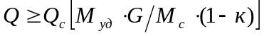 (9.36)
9.3. Расчет потерь давления в элементах циркуляционной системы буровой
Циркуляционная система буровой включает в себя бурильные трубы и кольцевое пространство вокруг них, забойный двигатель (если он есть), долото, поверхностную обвязку насоса - манифольд, стояк, буровой (грязевый) шланг, вертлюг и ведущую трубу, а также различные задвижки.
Известно, что канал внутри колонны труб не всегда является гладким. В замковых соединениях, как правило (за исключением ТБПВ и труб с высадкой наружу и замками ЗУ), происходит сужение канала, на сжатие и расширение потока жидкости в замковых соединениях также затрачивается энергия. Величина потерь энергии на трение во многом зависит от режима течения жидкости.
Как известно, все жидкости могут двигаться в ламинарном и турбулентном режимах течения. В ламинарном режиме скорости в каждой точке канала постоянны, т.е. ламинарный режим при постоянном расходе является установившемся, в нем отсутствуют силы инерции. Эпюра касательных напряжений в ламинарном режиме имеет вид, показанный на рис.9.5.а. При течении ньютоновской жидкости профиль скорости по сечению трубы имеет вид параболы. При течении бингамовской жидкости в центре канала, где τ≤τ₀ , скорость постоянна (рис.9.5.в). В этой области r≤r₀, называемой ядром течения, движется жидкость с неразрушенной структурой. Поэтому ламинарный режим течения ВПЖ часто называют структурным. Профили скоростей течения жидкости Оствальда-де-Вааля зависят от показателя нелинейности.
Турбулентный режим течения характеризуется наличием вихрей. Скорость в каждой точке пространства во времени изменяется как по величине, так и по направлению, что обуславливает существенное влияние на течение жидкости сил инерции. В развитом турбулентном режиме влияние сил вязкости становится пренебрежимо малым. Профиль скорости при течении жидкости в трубе в турбулентном режиме описывается степенным или логарифмическим законом (рис.9.5.д).
Режим течения жидкости определяется сравнением параметра Рейнольдса или средней скорости течения с их критическими значениями. При Re<Re_{кр} или U<U_{кр} имеет место ламинарный, а при Re>Re_{кр} или U>U_{кр} - турбулентный режим течения. Режим течения бингамовской жидкости можно определять и по обобщенному параметру Рейнольдса Re∗. Считается, что при Re∗<2000 будет ламинарный, при Re∗<3000 - турбулентный режим, а область 2000<Re∗<3000 является переходной.
Зависимости для определения Re_{кр} и U_{кр} приведены в табл. 9.2.

Таблица 9.2
Закон течения
Ньютона 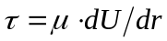  Re=U. D_{Г}.ρ /μ | Re_{кр} =2320  U_{кр} =2320.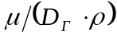 | ( (9.37)
Бингама 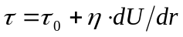  Re=U.D_{Г}.ρ /η 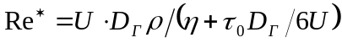 | Re_{кр} =2100+7,3Не^{0,58} | (9.38)
 | U_{кр}=25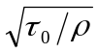 при Не>5.10⁴ | (9.39)
 | 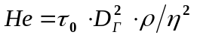 | (9.40)
Оствальда 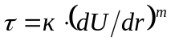  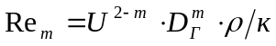 | 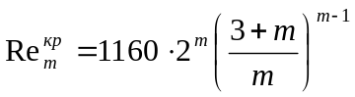 | (9.41)

D_{Г} – гидравлический диаметр. Для трубы D_{Г}=d_{Т} ; для кольцевого пространства D_{Г} =D_{с} –D_{Т} ; D_{с} – диаметр скважины; D_{Т}, d_{Т} - соответственно наружный и внутренний диаметры труб.
9.3.1. Расчет потерь давления при течении буровых растворов в трубах
и кольцевом пространстве
Выбор расчетной зависимости зависит от принятой реологической модели и режима течения. В турбулентном режиме, где преобладают силы инерции, для расчета потерь давления используется уравнение Дарси-Вейсбаха 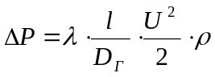 , (9.42)
в котором коэффициент гидравлического сопротивления λ определяется по эмпирическим или полуэмпирическим зависимостям, l - длина участка труб или кольцевого пространства. Для ламинарного режима течения, в котором потери на трение определяются реологическими параметрами жидкости, а силы инерции малы, расчетные зависимости могут быть получены аналитически.
Для ньютоновской жидкости полученные таким образом уравнения Пуазейля (для трубы ) и Буссинеска (для концентричного кольцевого пространства – КП) обычно приводят к виду уравнение Дарси-Вейсбаха (9.42), в котором
λ=64/Re (для трубы) и λ=96/Re (для КП) (9.43)
Для жидкости Бингама аналитические расчеты приводят к получению уравнений Букингама (труба) и Воларовича-Гуткина (КП), представляющие собою кубичные параболы. Для облегчения расчетов эти уравнения приводят к виду
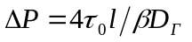 , (9.44)
где β , являющийся функцией параметра Сен-Венана, обычно находят по графику (рис.8.6).
При исключении кубичных членов уравнения Букингама и Воларовича-Гуткина становятся линейными относительно ΔР, и приводятся также к виду уравнения Дарси-Вейсбаха, в котором λ=64/Re∗ (для трубы) и λ=96/Re∗ (для КП) , (9.45)
в котором 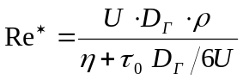 - обобщенный параметр Рейнольдса.
Бурильные и обсадные трубы располагаются в скважине обычно эксцентрично. Эксцентриситет приводит к уменьшению потерь давления. Наибольшее уменьшение (до 2,5 раз) наблюдается в ламинарном режиме течения, и несколько меньшее (до 1,5 раз) – в турбулентном.
Все основные формулы для расчета потерь давления приведены в табл.9.3.
9.3.2. Расчет местных сопротивлений циркуляционной системы
В циркуляционной системе бурящейся скважины имеются многочисленные элементы, в которых происходит изменение проходного сечения или направление потока. К ним относятся замковые соединения, насадки долот, задвижки, вертлюги, забойные двигатели, переводники, обратные клапаны и т.п. В них происходят завихрения потока, отрывы пограничного слоя, сжатие и расширение потока, что вызывает дополнительные потери давления. Расчеты этих потерь производятся по формуле
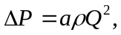 где а - коэффициент потерь давления. (9.46)
Потери давления в таких элементах поверхностной обвязки циркуляционной системы, как манифольд, стояк, буровой шланг, ведущая труба, строго говоря, не относятся к категории местных сопротивлений, но их так же удобно рассчитывать по формулам (9.46). Коэффициенты гидравлических сопротивлений в местных сопротивлениях приведены в табл.9.4 и 9.5.

Таблица 9.3
Уравнение для расчета потерь давления
В трубах | В концентричном  кольцевом пространстве | В эксцентричном  кольцевом пространстве
1 | 2 | 3
Ньютоновская жидкость
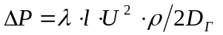
Re≤2300
λ=64/Re | λ=96/Re | λ=96/Re(1+1,5е²)
2300<Re<50000
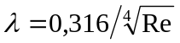 |  | 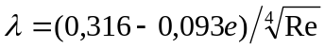
Re >50000
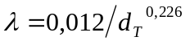 | λ=0,02 | λ=0,02
ВПЖ Бингама
Re<Re_{кр} ; Re∗<2000
или
β=β(Sen) | β=β(Sen_{к}) | β=β(Sen_{э})
Sen=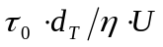 | Sen_{к} =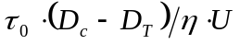 | Sen_{э}=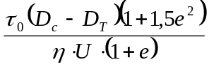
λ=64/Re∗ | λ=96/Re∗ | λ=64/Re∗(1+1,5е²)
Re>Re_{кр} ; Re∗>3000
Re∗<50000 ; λ=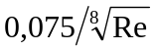
Re∗>50000 ; λ=0,18÷0,020
Re∗<Re<50000
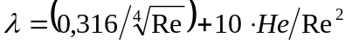
Re>50000
λ=0,018÷0,022
Жидкость Оствальда
Re<Re_{кр}
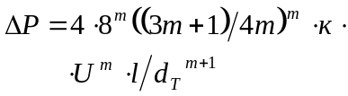 | 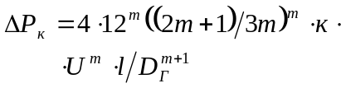 | 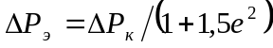
Re>Re_{кр}
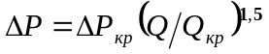

Примечание: 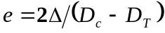 - относительный эксцентриситет; Δ - абсолютный эксцентриситет. Когда труба лежит на стенке скважины Δ=0,5(D_{с} –D_{Т}) , е=1. Когда замок трубы лежит на стенке скважины Δ=0,5(D_{с} –D_{з}) , е=(D_{с} –D_{з})/ (D_{с} –D_{Т}) , где D_{з} - наружный диаметр замка.

Таблица 9.4
Коэффициенты местных сопротивлений
Элементы циркуляционной  системы | Выражение для расчетов коэффициентов «а»
Замки бурильных труб | 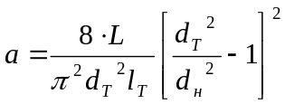
Кольцевое пространство против замка | 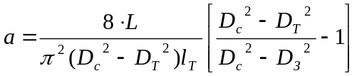
Турбобур | 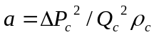
Объемный двигатель | 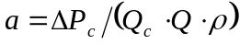
Промывочные отверстия долота | 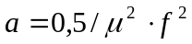  μ=0,90...0,95 для гидромониторных насадок;  μ =0,64...0,66 для цилиндрических отверстий;  μ =0,70...0,75 для щелевых отверстий
f - площадь промывочных отверстий ; μ - коэффициент расхода ; L - длина комплекта труб ; l_{T} - длина одной трубы; d_{н} – диаметр отверстия в ниппеле замка.
-

9.3.3. Расчет потерь давления при электробурении
В отличие от роторного и турбинного бурения в бурильных трубах и ведущей трубе при электробурении располагается секционированный кабель. Секции кабеля имеют штекерные разъемы и крепятся по оси трубы специальными сухарями.
Расчет потерь давления в трубах с кабелем производится по формуле
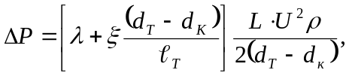 (9.47) где 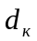 =3,6 см - диаметр кабеля; ξ =2,4 - коэффициент местного сопротивления в замке труб для электробурения.
При бурении с промывкой водой λ=0,0525.Re^{-0,07} (9.48)
При бурении с промывкой глинистым или полимерным раствором
λ=0,016...0,018 (9.49)
Потери давления в электробуре и ведущей трубе рассчитываются по формуле (9.46). Значения коэффициентов «а» приведены в табл.9.6.

Таблица 9.5

Значение коэффициентов потерь давления в поверхностной

обвязке буровой
Стояк |  | Шланг |  | Вертлюг |  | Ведущая труба |  |  | Манифольд
диаметр,  мм | a⋅10⁻⁵ , Па.с²/м³⋅кг | внутр.  диаметр,  мм | a⋅10⁻⁵ , Па.с²/м³⋅кг | диаметр проходн. отв., мм | a⋅10⁻⁵ , Па.с²/м³⋅кг | условный  диаметр,  мм | диаметр проходн. отв., мм | a⋅10⁻⁵ , Па.с²/м³⋅кг | диаметр,  мм | a⋅10⁻⁵ , Па.с²/м³⋅кг
88 | 16,9 | 38  50 | 36,4  9,7 | 32  50 | 27,2  4,57 | 63  89 | 30  33 | 16,5  10,2 | -  - | -  -
114 | 3,35 | 63,5  76 | 2,93  1,2 | 65  75 | 1,1  0,9 | 114 | 74 | 1,8 | 114 | 13,3
140 | 1,07 | 80  90 | 0,93  0,52 | 80  90 | 0,70  0,44 | 146 | 85 | 0,9 | 140 | 2,3
168 | 0,4 | 103 | 0,28 | 100 | 0,29 | 168 | 100 | 0,4 | 168 | 1,2

Таблица 9.6
Тип электробура | a⋅10⁻⁵ , Па.с²/м³⋅кг
Э 215/8 М | 10,2
Э 215/8 МР | 28,7
Э 170/8М | 32,0
Э170/8МР | 71,0
Э164/8М | 39,0
Э 185/8  Ведущая труба  В | 20,0  3,56
В остальных элементах циркуляционной системы расчет потерь давления при электробурении производится по формулам, приведенным в п.п. 9.3.1; 9.3.2.
9.4. Выбор насоса и режима его работы
Тип насосов и их количество выбираются из условия обеспечения заданного (расчетного) расхода промывочной жидкости, при этом максимальное допустимое давление при выбранном диаметре цилиндровых втулок [P]_{i} должно быть больше расчетного n⋅Q_{i} ≥ Q_{р} ; 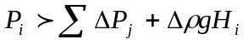 , (9.50)
где Q_{i} - производительность насоса при i-том диаметре втулок; п - количество насосов; Q_{р}- расчетный расход промывочной жидкости; ΔР_{j} - потери давления в элементах циркуляционной системы при расходе Q_{р}; Δρ - увеличение плотности промывочной жидкости в кольцевом пространстве за счет выбуренной породы.
Следует иметь ввиду, что фактическая производительность насоса, как правило, меньше теоретической (паспортной). Отношение фактической производительности насоса Q_{ф} к паспортной Q_{П} называется коэффициентом наполнения к= Q_{ф}/Q_{П} . (9.51)
Величина коэффициента наполнения зависит от реологических параметров промывочной жидкости, схемы обвязки насосов с рабочей емкостью, частоты ходов поршня насоса и т.д. Крайне отрицательно влияет на коэффициент наполнения наличие пузырьков газа в растворе и негерметичность всасывающей линии насоса.
Если насос работает на всасывание, т.е. уровень промывочной жидкости в рабочей емкости находится ниже насоса, коэффициент наполнения к =0,8...0,9. Если рабочая емкость и насос смонтированы на одном основании - к =0,90...0,95. Если емкость расположена выше насоса (насос работает под залив) - к ≈ 0,95. При наличии подпора к ≈ 1,0.
Работники буровых предприятий избегают длительной работы насосов при давлении, близком к паспортному, т.к. при этом снижается межремонтный период работы насоса. Согласно справочника [2] рекомендуется максимально допустимое рабочее давление насоса брать не более 80 % от паспортного, т.е. [Р]=0,8Р_{П} .
Привод буровых насосов может осуществляться от дизелей, электродвигателей постоянного тока и электродвигателей переменного тока, в основном синхронных. Первые два привода допускают плавное регулирование производительности насоса путем изменения частоты вращения двигателя и тем самым частоты ходов поршней насоса. Такой привод называют регулируемым. Если в качестве привода используется синхронный двигатель, производительность насоса можно менять лишь ступенчато, путем замены цилиндровых втулок и поршней.
Выбор насоса рассмотрим на примере. Пусть в результате гидравлического расчета промывки скважины получены следующие данные (табл.9.7).

Таблица 9.7
Интервал бурения, м | 0-110 | 110-500 | 500-1970 | 1970-220
Диаметр долота, мм | 394 | 295 | 215,9 | 215,9
Вид промывочной жидкости, ее плотность, кг/м³ | глинистый раствор  1210 | глинистый раствор  1210 | вода  1050 | полимер.  раствор  1350
Расчетный расход, м³/с | 0,073 | 0,042 | 0,028 | 0,027
Суммарные потери давления в  конце интервала, МПа | 15 | 8 | 12 | 14,5
Увеличение давления в скважине за счет выбуренной породы, МПа | 0,04 | 0,1 | 1,0 | 0,7
Расчетное давление на насосе,  МПа | 15,0 | 8,1 | 13,0 | 15,2

Пусть по условиям всасывания коэффициент наполнения к=0,9; [Р]=0,8Р_{П}. Характеристика насоса У8-6М при этих значениях приведена в табл. 9.8.
Возможные варианты выбора количества насосов У8-6М и диаметров втулок показаны в табл.9.9. В колонках 8 и 13 приведены значения давлений на насосах при расходах, указанных, соответственно, в колонках 7 и 12. Из приведенных данных следует, что для обеспечения заданных расходов в интервале 0...110 м нужно иметь три насоса с регулируемым или 4 насоса с нерегулируемым приводом, в интервале 110...500 м - два насоса. В интервале 500...1970 м - один насос с регулируемым или два насоса с нерегулируемым приводом. В интервале 1970...2200 м - нужно иметь два насоса.

Таблица 9.8
Характеристика насоса У8-6М
Диаметр втулок,  мм | р_{п},  МПа | [Р],  МПа | Регулир. привод  п=50...75 мин⁻¹ |  | Нерегулир.привод  n=65 мин⁻¹
Диаметр втулок,  мм | р_{п},  МПа | [Р],  МПа | Q_{ф}, дм³/с | N, кВт | Q_{ф}, дм³/с | N , кВт
200 | 10,0 | 8,0 | 30,5-45,7 | 245-360 | 40,0 | 327
190 | 11,1 | 8,9 | 27,0-40,5 | -«- | 35,1 | 320
180 | 12,5 | 10,0 | 24,2-36,4 | -«- | 31,5 | -«-
170 | 14,3 | 11,4 | 21,5-32,2 | -«- | 28.0 | -«-
160 | 16,3 | 13,0 | 18,7-28,0 | -«- | 24,4 | -«-
150 | 19,0 | 15,2 | 15,9-23,9 | -«- | 20,7 | -«-
140 | 22,3 | 17,8 | 13,9-20,8 | -«- | 17,9 | 300
130 | 25,0 | 20,0 | 11,1-16,6 | -«- | 14,1 | 300

Не все приведенные варианты являются целесообразными или экономически оправданными. Например, интервал 0...110 м бурится достаточно быстро (как правило, верхняя часть разреза сложена мягкими породами). Если использовать буровую установку с 3 или 4 насосами, то при бурении остальной части скважины часть насосов будет простаивать. С экономической точки зрения, по-видимому, целесообразно использовать буровую установку с двумя насосами У8-6М, идя на некоторое снижение показателей бурения в интервале 0...110 м из-за меньшего, по сравнению с расчетным, расхода промывочной жидкости. При регулируемом приводе следует использовать насосы со втулками диаметром 180 мм. При n=62 ходов/мин производительность насосов составит 59,6⋅10⁻³ м³/с , а давление к концу интервала 9,8 МПа. При нерегулируемом приводе использование втулок диаметром 180 мм нецелесообразно, т.к. при расходе 63⋅10⁻³ м³/с давление на насосе составит 11,1 МПа, что больше допустимого, равного в данном случае 10 МПа.
В интервале 110...500 м при регулируемом приводе можно использовать втулки диаметром и 160 мм и 150 мм. Втулки 160 мм являются предпочтительными, т.к. тогда можно будет, не меняя втулок, бурить следующий интервал. Предпочтительные варианты выделены в табл.8.9 жирным шрифтом.

Таблица 9.9
Различные варианты выбора диаметров втулок и количества насосов У8-6М
для бурения скважины согласно данных табл.8.7
Интервал  бурения | Q_{р} ,  дм³/с | Р_{р} ,  МПа | Регулируемый привод, п=50...75 мин⁻¹ |  |  |  |  | Регулируемый привод, п=65 мин⁻¹
Интервал  бурения | Q_{р} ,  дм³/с | Р_{р} ,  МПа | Кол-во  насосов | d_{BT},  мм | [P],  МПа | Q_{ф} ,  дм³/с | Р_{нас} ,  МПа | Кол-во  насосов | d_{BT},  мм | [P],  МПа | Q_{ф} ,  дм³/с | Р_{нас} ,  МПа
1 | 2 | 3 | 4 | 5 | 6 | 7 | 8 | 9 | 10 | 11 | 12 | 13
0-110 | 73 | 15,0 | 3 | 150 | 15,2 | 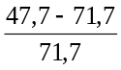 | 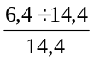 | 4 | 150 | 15,2 | 84,4 | 20,0
 |  |  |  |  |  |  |  | 4 | 140 | 17,8 | 71,6 | 14,4
0-110 | 73 | 15,0 | 2 | 180 | 10 | 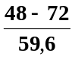 | 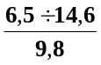 | 3 | 150 | 15,2 | 62,1 | 10,8
0-110 | 73 | 15,0 |  |  |  |  |  | 2 | 180 | 10,0 | 63 | 11,1
 |  |  |  |  |  |  |  | 2 | 170 | 11,4 | 55,8 | 8,8
110-500 | 42 | 8,1 | 2 | 160 | 13 | 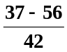 | 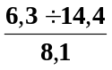 | 2 | 160 | 13 | 48,6 | 10,8
110-500 | 42 | 8,1 | 2 | 150 | 15,2 | 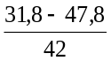 | 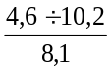 | 2 | 150 | 15,2 | 41,4 | 7,9
500-1970 | 28 | 13 | 1 | 160 | 13 | 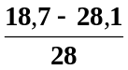 | 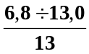 | 2 | 130 | 20,0 | 28,8 | 14
1970-2200 | 27 | 15,2 | 2 | 140 | 17,8 | 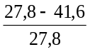 | 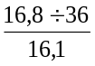 | 2 | 130 | 20,0 | 28,8 | 18,2
1970-2200 | 27 | 15,2 | 2 | 130 | 20 | 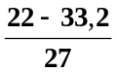 | 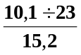

9.4.2. Построение НТС (НС)-номограмм. Определение режима работы
насоса
По мере углубления скважины гидравлические сопротивления в циркуляционной системе буровой растут. Это может вызвать необходимость изменения режима работы насоса - частоты ходов, диаметра втулок, или изменения гидравлических характеристик циркуляционной системы путем изменения диаметров гидромониторных насадок или типоразмера забойного двигателя.
Определение режима работы насоса по мере углубления скважины удобно производить с помощью НТС (НС)-номограмм. НТС-номограммой называется график совмещенных гидравлических характеристик насоса, турбобура (гидравлического забойного двигателя - ГЗД) и скважины. При роторном бурении строится НДС-номограмма (насос-долото-скважина), при электробурении -НС-номограмма.
Гидравлической характеристикой бурового насоса является зависимость его производительности, допустимого давления и мощности от частоты ходов и диаметра поршней, построенная в координатах Р-Q и N-Q . Характеристика насоса У8-6М с регулируемым и нерегулируемым приводом показана на рис.9.6. Гидравлической характеристикой турбобура является зависимость перепада давления и срабатываемой гидравлической мощности от расхода. Строится в тех же координатах. Для построения характеристики ГЗД используются зависимости, приведенные в табл.9.4.
Гидравлической характеристикой скважины является зависимость потерь давления и гидравлической мощности, срабатываемых в циркуляционной системе, без учета потерь давления и мощности в ГЗД (при построении НТС-номограмм) или в долоте (при построении НДС-номограмм) в зависимости от глубины скважины и расхода промывочной жидкости.
Потери давления и мощности в циркуляционной системе ΔPc, и Nc откладываются на графиках Р - Q и N - Q влево от линии давления и мощности насоса. Совмещая все эти характеристики на одном графике, получаем НТС-номограмму (рис.9.7). На НТС-номограмме можно построить характеристики нескольких ГЗД с тем, чтобы выбрать оптимальный вариант. НДС-номограмма строится аналогично: только вместо характеристики ГЗД в координатах Р-Q, , N - Q строится гидравлическая характеристика долота. На НДС-номограмме также можно изобразить гидравлические характеристики нескольких долот с различной площадью промывочных отверстий.
Построение НТС-номограммы также рассмотрим на примере. Пусть для интервала 500...1970 м (табл.9.10) в результате гидравлического расчета получены следующие данные.

Таблица 9.10
Q,  дм³/с | L_{c},  м | ΣΔP_{i} ,  МПа | Δ P_{T} ,  МПа (А7ГТШ) | ΔP_{c} ,  МПа | Nc ,  кВт
28 | 1970 | 12,0 | 6,0 | 6,0 | 168
28 | 1270 | 11,1 | 6,0 | 5,1 | 143
28 | 570 | 10,2 | 6,0 | 4,2 | 118

Таблица 9.11
Гидравлические характеристики турбобуров
Q,  дм³/с | А7ГТШ |  | ЗТСШ1-195
Q,  дм³/с | АР , МПа | N , кВт | АР , МПа | N , кВт
20,0 | 3,06 | 61 | 1,7 | 34,6
24,4 | 4,60 | 112 | 2,6 | 63,0
28,0 | 6,00 | 168 | 3,4 | 95,0
30,0 | 6,90 | 207 | 3,9 | 117,0
31,8 | 7,75 | 246 | 4,4 | 140,0

Таблица 9.12
Гидравлическая характеристика скважины
Q,  дм³/с | ΔP, МПа |  |  | N , кВт
Q,  дм³/с | L_{c}, м |  |  | L_{c}, м
Q,  дм³/с | 570 | 1270 | 1970 | 570 | 1270 | 1970
20,0 | 2,1 | 2,60 | 3,10 | 42 | 52 | 61
24,4 | 3,2 | 3,90 | 4,55 | 78 | 95 | 111
28,0 | 4,2 | 5,10 | 6,00 | 118 | 143 | 168
30,0 | 4,8 | 5,85 | 6,90 | 144 | 175 | 207
31,8 | 5,4 | 6,60 | 7,70 | 172 | 208 | 245

Построим в координатах Р-Q характеристики насоса У8-6М и турбобуров А7ГТШ (T₁ ) и ЗТСШ1-195 (T₂ ) (рис.9.7). Характеристику скважины строим, откладывая значения ΔPc влево от линий допустимого давления при данном диаметре втулок. Возможные варианты выбора режима работы насоса показаны пунктирными линиями со стрелками.
При использовании нерегулируемого привода насоса втулку d=170 мм с Q=28 дм^{з}/с при бурении турбобуром А7ГТШ можно использовать лишь до глубины 1270 м (линия Н-Е). Для дальнейшего углубления скважины необходимо заменить турбобур А7ГТШ на ЗТСШ1-195, что позволит с этим расходом добурить до глубины 1970 м (линия Е-К), или заменить втулку 170 мм на 160 мм и добуривать скважину с расходом Q=24,4.10⁻³ м /с (линия М-L). При глубине Lc=1970 м давление на насосе составит Р_{н} = ΔР_{Т1} + ΔР_{c} =4,6+4,55=9,15 МПа, что меньше [Р]= 13 МПа.
При использовании регулируемого привода насоса бурение турбобуром А7ГТШ можно начать на втулке 170 мм при расходе Q =29,5.10⁻³ м³/c (точка Е), постепенно уменьшая его до величины Q =27,2 .10⁻³ м³ /с при глубине 1970 м (точка G). При этом давление на насосе будет постоянным и равным [P]=11,4МПа. При бурении турбобуром ЗТСШ1-195 возможен выбор режима по линии А-С-D, когда до глубины ~1500 м бурение ведется с постоянным расходом Q =31,4.10⁻³ м³/с и с постепенным ростом давления на насосе до предельно допустимого, а с глубины 1500 м до 1970 м проходка осуществляется с постоянным давлением на насосе и с постепенным уменьшением расхода до величины 30,7.10⁻³ м³/с (точка D). Возможно и бурение с постоянным расходом Q =30,7.10⁻³ м³/с по линии В-D.
Если целесообразно весь интервал бурить с расходом Q =28.10⁻³ м³/с и турбобуром А7ГТШ, то следует выбрать втулку 160 мм. К концу интервала давление на насосе будет равным Р_{н} = ΔР_{Т} +ΔР_{с} = 6+6=12 МПа , что меньше допустимого для этой втулки [Р]=13 МПа. Выбор той или иной стратегии должен определяться условиями создания необходимой нагрузки и частоты вращения долота, для чего должны быть построены рабочие характеристики турбобура, а также ограничениями на величину расхода.

Оглавление

9. ГИДРАВЛИЧЕСКАЯ ПРОГРАММА ПРОВОДКИ СКВАЖИН
9.1. Выбор параметров промывочных жидкостей
9.1.1. Выбор плотности промывочной жидкости
9.1.2. Выбор реологических параметров промывочной жидкости
9.1.2.1. Реологические модели жидкостей, применяемых в бурении
9.1.2.2. Тиксотропия
9.1.2.3. Выбор реологических параметров
9.2. Выбор расхода промывочной жидкости
9.2.1. Расход промывочной жидкости, необходимый для очистки забоя
9.2.2. Расход промывочной жидкости, необходимый для выноса шлама на дневную поверхность
9.2.3. Расход промывочной жидкости, обеспечивающий нормальную
работу гидравлического забойного двигателя
9.3. Расчет потерь давления в элементах циркуляционной системы буровой
9.3.1. Расчет потерь давления при течении буровых растворов в трубах и кольцевом пространстве
9.3.2. Расчет местных сопротивлений циркуляционной системы
9.3.3. Расчет потерь давления при электробурении
9.4. Выбор насоса и режима его работы
9.4.1. Построение НТС (НС)-номограмм. Определение режима работы
насоса

Литература
1. Правила безопасности в нефтяной и газовой промышленности. Утверждено постановлением Госгортехнадзора России № 24 от 9.04.1998. М., 1998. РД 08-200-98.
2. Булатов А.И., Пеньков А.И., Проселков Ю.М. Справочник по промывке скважин. М.: Недра, 1984.
3. Маковей Н. Гидравлика бурения. М.: Недра, 1986.
4. Иогансен В.К. Спутник буровика. М.: Недра, 1990.
5. Леонов Е.Г., Исаев В.И. Гидроаэромеханика в бурении. М., Недра, 1986.

ПОДРИСУНОЧНЫЕ НАДПИСИ

Рис.9.1. Кривые течения (реограммы) буровых растворов:
1 – вода; 2 – неутяжеленный глинистый раствор;
3 – раствор на нефтяной основе.

Рис.9.2. Аппроксимация реальной кривой течения ВПЖ (_____)
моделями Бингама (-----) и Оствальда-де-Вааля (-.-.-.-)

Рис.9.3. Изменение СНС в покоящейся ВПЖ

Рис.8.4. Рекомендуемая гидравлическая мощность
для промывки забоя и долота

Рис.9.5. Эпюры касательных напряжений (а) и скоростей
течения жидкости Ньютона (б), Бингама (в) и
Оствальда-де-Вааля (г) в трубе в ламинарном режиме,
д – эпюра скоростей при турбулентном режиме течения

Рис.9.6. Зависимости β=β (Sen) для труб круглого (1)
и кольцевого (2) сечения

Рис.9.7. НТС-номограмма с регулируемым (а) и
нерегулируемым (б) приводом насоса

